**ARTIKEL**

**APLIKASI KONVERSI SUHU**



Dosen Pengampu,

Bapak Freedy Wicaksono,M.Kom

Disusun oleh :

Joana Deika Pratama (220511070)

FAKULTAS TEKNIK

PRODI TEKNIK INFORMATIKA KELAS TI22B

UNIVERSITAS MUHAMMADIYAH CIREBON

2022/2023

**KATA PENGANTAR**

Puji syukur kami panjatkan kepada Allah SWT atas segala rahmat dan karunia-Nya sehingga penulis dapat menyelesaikan tugas berupa artikel yang diberikan oleh dosen pengampu mata kuliah PBO ini.

Atas dukungan moral dan materi yang diberikan dalam penyusunan makalah ini, penulis menyampaikan terima kasih sebanyak-banyaknya kepada Bapak Freedy Wicaksono,M.Kom selaku dosen mata kuliah Pemograman II (PBO) yang telah memberikan tugas ini sehingga dapat menambah pengetahuan dan wawasan sesuai dengan bidang studi yang penulis sedang tempuh.

Penulis meminta maaf, apabila masih terdapat kekurangan baik dari segi susunan kalimat maupun tata bahasa. Karena itu saya menerima segala saran dan kritik dari pembaca agar dapat memperbaiki tugas berupa artikel ini.

Semoga tugas ini dapat dipahami dan berguna bagi pembaca sehingga menambah pengetahuan dan wawasan pembaca.

Cirebon,26 November 2023

_______________________

**DAFTAR ISI**

Pengertian Konversi Suhu 4

Fungsi Pembuatan Aplikasi Konversi Suhu 5

Output an Konversi Suhu 6

# Pengertian Konversi Suhu

Konversi suhu adalah proses mengubah nilai suhu dari satu skala pengukuran ke skala pengukuran yang lain. Terdapat beberapa skala suhu yang umum digunakan, dan konversi suhu berguna ketika kita ingin mengekspresikan suhu dalam satuan yang berbeda.

Tiga skala suhu yang umum digunakan adalah Celsius (°C), Fahrenheit (°F), dan Kelvin (K). Berikut adalah rumus dasar untuk konversi antara ketiganya:

1. Celsius ke Fahrenheit:

[ F = C + 32 ]

2. Fahrenheit ke Celsius:

[ C = (F - 32) ]

3. Celsius ke Kelvin:

[ K = C + 273.15 ]

4. Kelvin ke Celsius:

[ C = K - 273.15 ]

Ketika Anda memiliki suhu dalam satu skala dan perlu mengonversinya ke skala lainnya, Anda dapat menggunakan rumus-rumus tersebut. Misalnya, jika Anda memiliki suhu dalam Celsius dan ingin mengetahui nilai Fahrenheit, Anda dapat menggunakan rumus pertama.

Contoh:

Jika suhu dalam Celsius (°C) adalah 25, maka untuk mengonversinya ke Fahrenheit (°F), Anda dapat menggunakan rumus:

[ F = 25 + 32 ]

[ F = 77 ]

Jadi, 25 °C setara dengan 77 °F.

# Fungsi Pembuatan Aplikasi Konversi Suhu

Pembuatan aplikasi konversi suhu memiliki beberapa fungsi dan manfaat, termasuk:

1. Kemudahan Pengguna:

Aplikasi konversi suhu menyediakan cara yang mudah bagi pengguna untuk mengonversi suhu dari satu skala ke skala lainnya tanpa harus menghafal rumus-rumus konversi. Ini membuat proses konversi lebih cepat dan efisien.

2. Akurasi Konversi:

Dengan menggunakan program komputer untuk konversi suhu, Anda dapat memastikan akurasi hasil konversi. Program dapat dirancang untuk menangani perhitungan matematika dengan tepat, mengurangi risiko kesalahan manusia.

3. Fleksibilitas:

Aplikasi konversi suhu dapat dirancang untuk mendukung berbagai skala suhu, memberikan pengguna fleksibilitas untuk mengonversi suhu sesuai kebutuhan mereka, misalnya dari Celsius ke Fahrenheit, Fahrenheit ke Celsius, Celsius ke Kelvin, dan sebagainya.

4. Pembelajaran:

Aplikasi ini dapat digunakan sebagai alat pembelajaran untuk memahami konsep konversi suhu dan hubungan antara berbagai skala suhu. Dengan menggunakan aplikasi ini, pengguna dapat melihat secara langsung bagaimana suhu diukur dan diubah dalam skala yang berbeda.

5. Implementasi dalam Proyek Lain:

Fungsi konversi suhu yang telah dibuat dapat diintegrasikan ke dalam proyek lebih besar atau sistem lain yang memerlukan konversi suhu. Misalnya, dalam proyek berbasis sensor suhu atau kendali iklim, konversi suhu mungkin diperlukan.

6. Praktis dalam Kehidupan Sehari-hari:

Bagi orang-orang yang sering bekerja dengan berbagai satuan suhu, seperti ahli kimia, fisika, atau masak, aplikasi ini dapat memberikan manfaat praktis dalam kehidupan sehari-hari.

# Output an Konversi Suhu

1. Celcius ke Farenheit

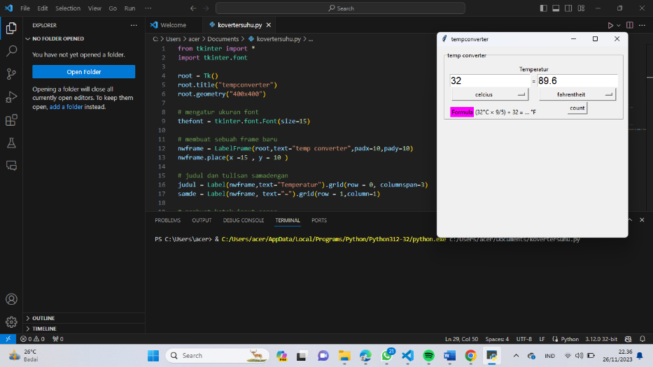

2. Celcius ke Kelvin

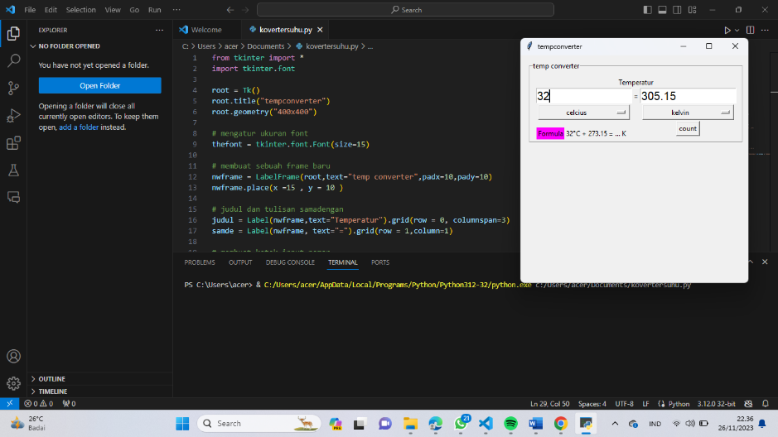

3. Celcius ke Reamur

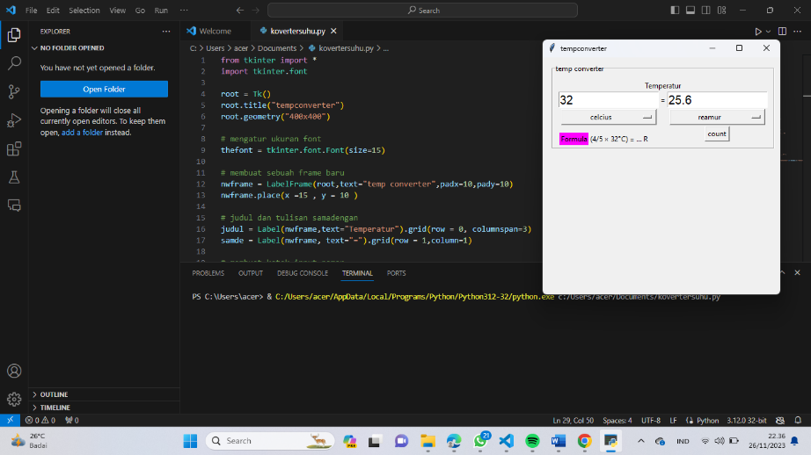

4. Farenheit ke Celcius

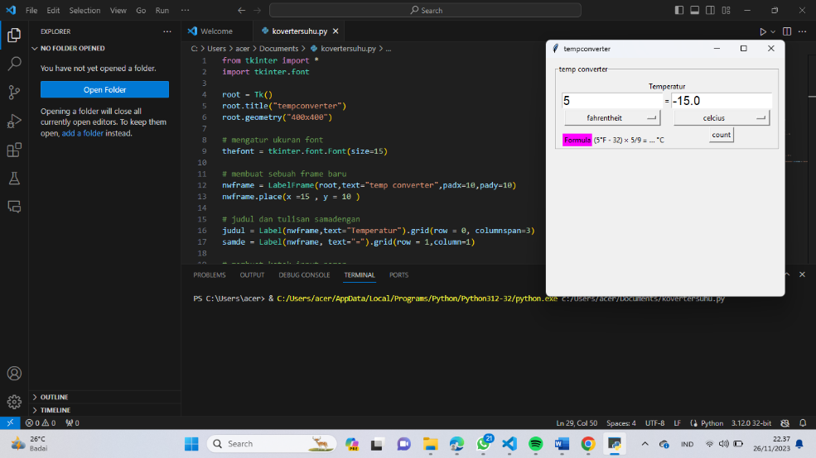

5. Farenheit ke Kelvin

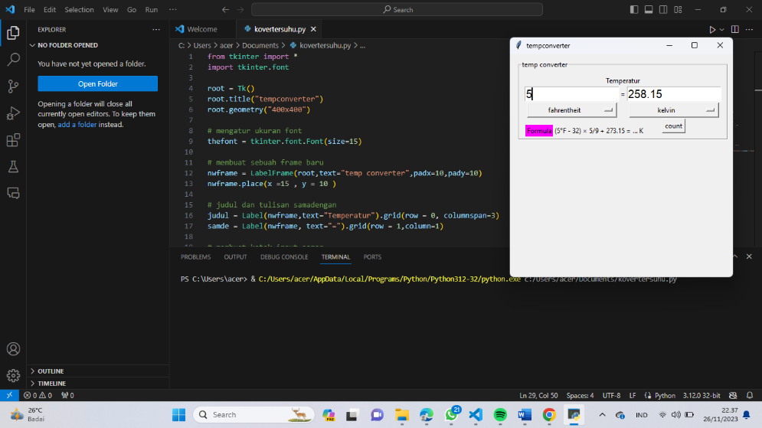

6. Farenheit ke Reamur

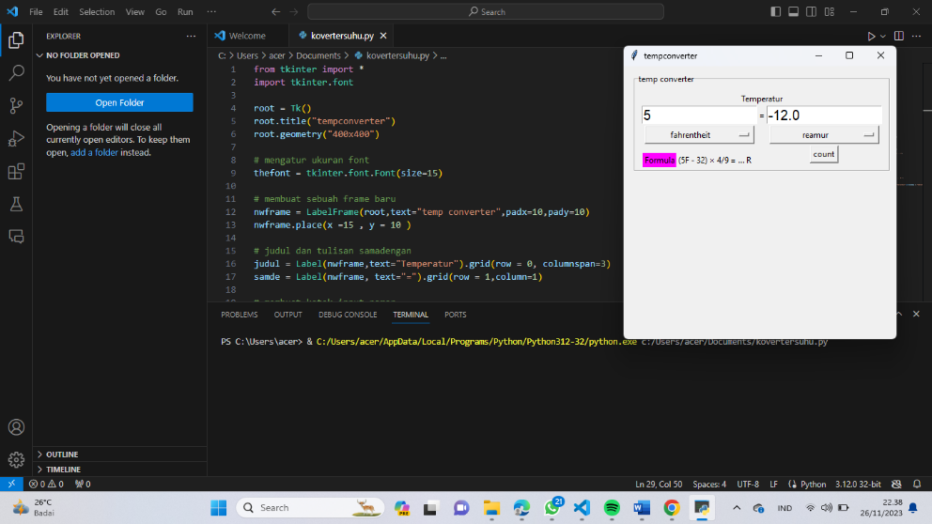

7. Kelvin ke Celcius

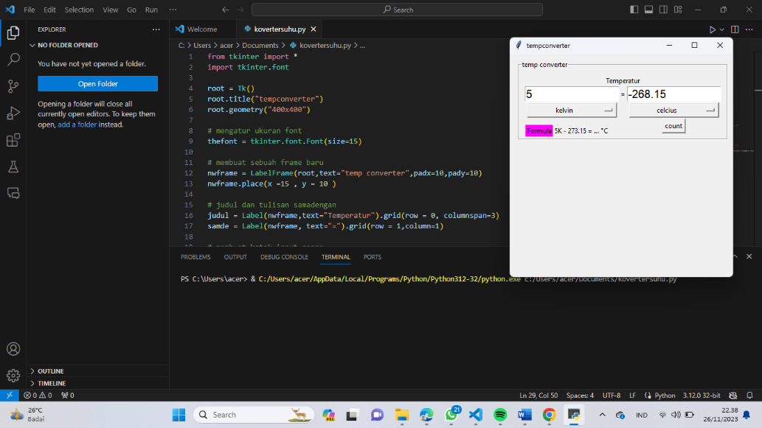

8. Kelvin ke Farenheit

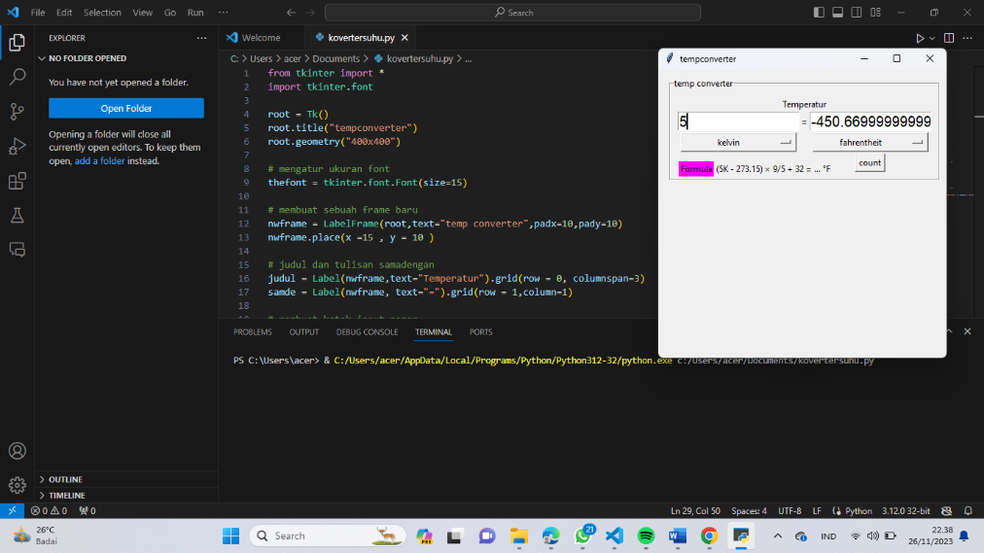

9. Kelvin ke Reamur

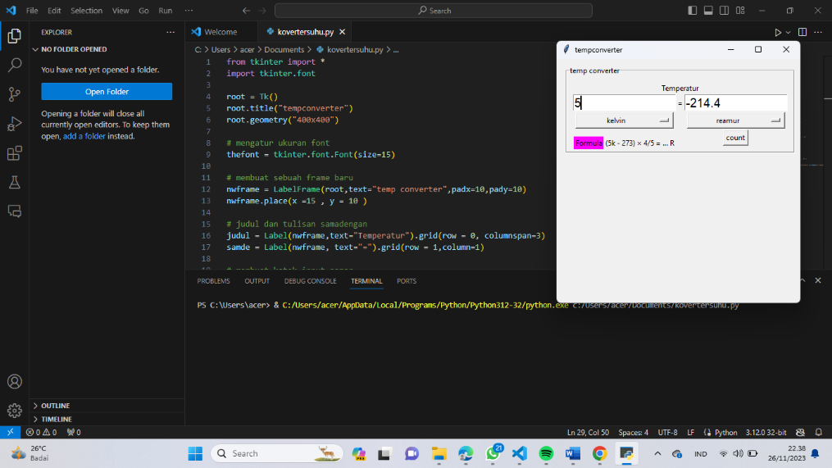

10. Reamur ke Celcius

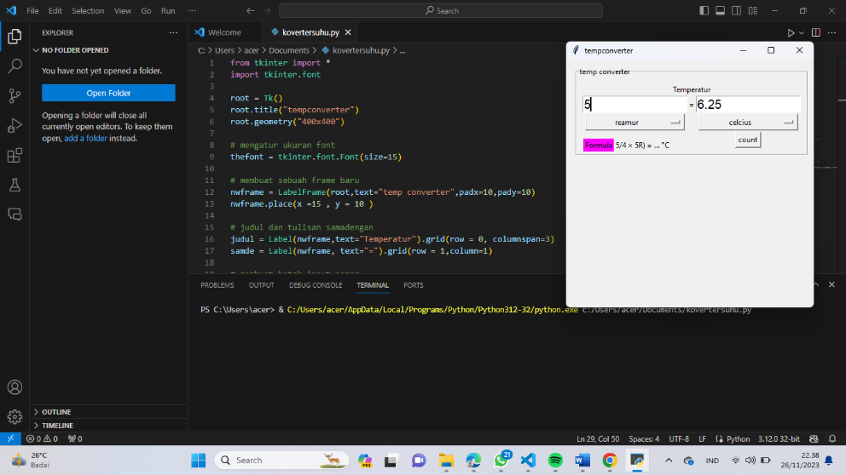

11. Reamur ke Farenheit

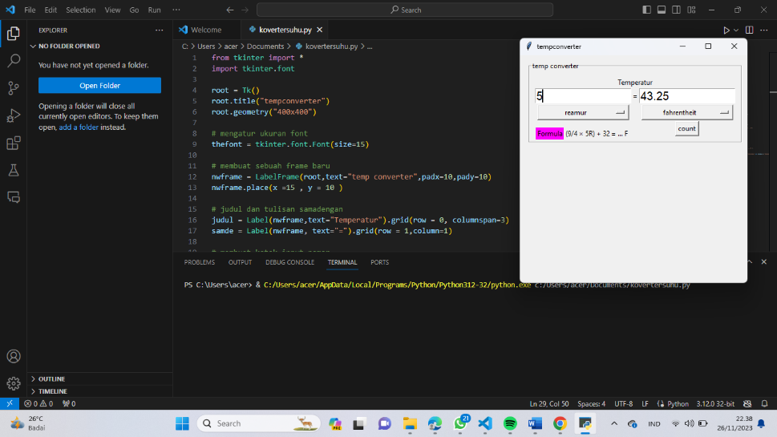

12. Reamur ke Kelvin

